**Informe MYSQL**

**Daniel Esteban Gonzalez Marroquin**

**Servicio Nacional de Aprendizaje**

**Análisis y Desarrollo de Sistemas de Información**

**Bogotá, D.C., junio 22 del 2022**

Índice general

**2.** **Descripción de los privilegios para cada usuario** 3

**Referencias** 4

1. **Descripción de la creación de cada usuario**

* **Administrador: El usuario va a tener total acceso al sistema (Sin ninguna restricción)**



|  |  |  |  |  |  |
| --- | --- | --- | --- | --- | --- |
|  | **CREATE** | **DROP** | **DELETE** | **INSERT** | **SELECT** |
| **Administrador** |  | Heydi Estupiñán Estupiñán on Behance | Heydi Estupiñán Estupiñán on Behance | Heydi Estupiñán Estupiñán on Behance | Heydi Estupiñán Estupiñán on Behance |

* **Empleado:**



|  |  |  |  |  |  |
| --- | --- | --- | --- | --- | --- |
|  | **CREATE** | Archivo:Red X.svg - Wikipedia, la enciclopedia libre**DROP** | **DELETE** | **INSERT** | **SELECT** |
| **Empleado** |  |  | Archivo:Red X.svg - Wikipedia, la enciclopedia libre | Heydi Estupiñán Estupiñán on Behance |  |

* **Cliente:**

|  |  |  |  |  |  |
| --- | --- | --- | --- | --- | --- |
|  | Archivo:Red X.svg - Wikipedia, la enciclopedia libre**CREATE** | **DROP** | Archivo:Red X.svg - Wikipedia, la enciclopedia libre**DELETE** | **INSERT** | Archivo:Red X.svg - Wikipedia, la enciclopedia libre**SELECT** |
| **Cliente** |  | Archivo:Red X.svg - Wikipedia, la enciclopedia libre |  | Heydi Estupiñán Estupiñán on Behance |  |

* **QUERY**

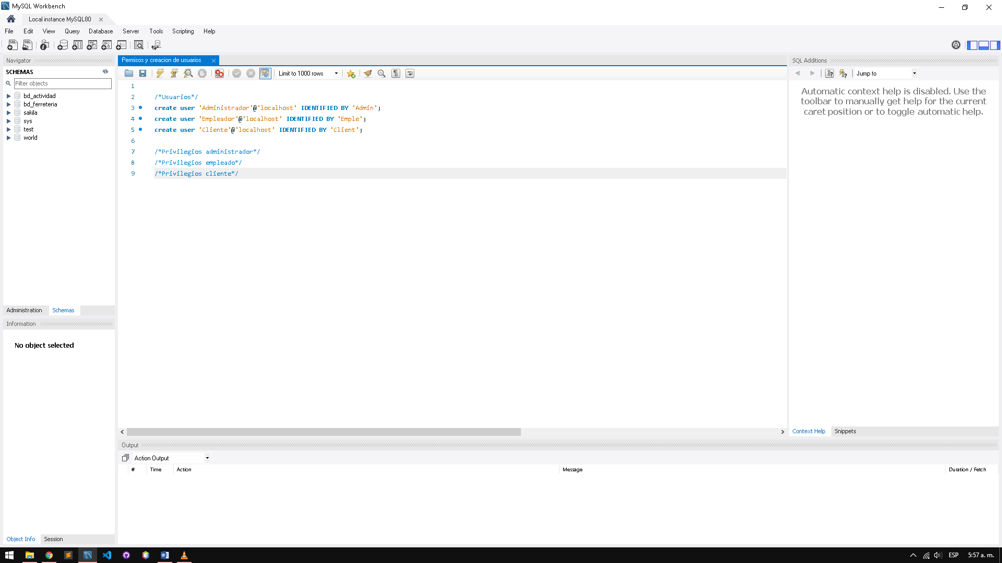

* **Caso de uso (Normal y Extendido)**

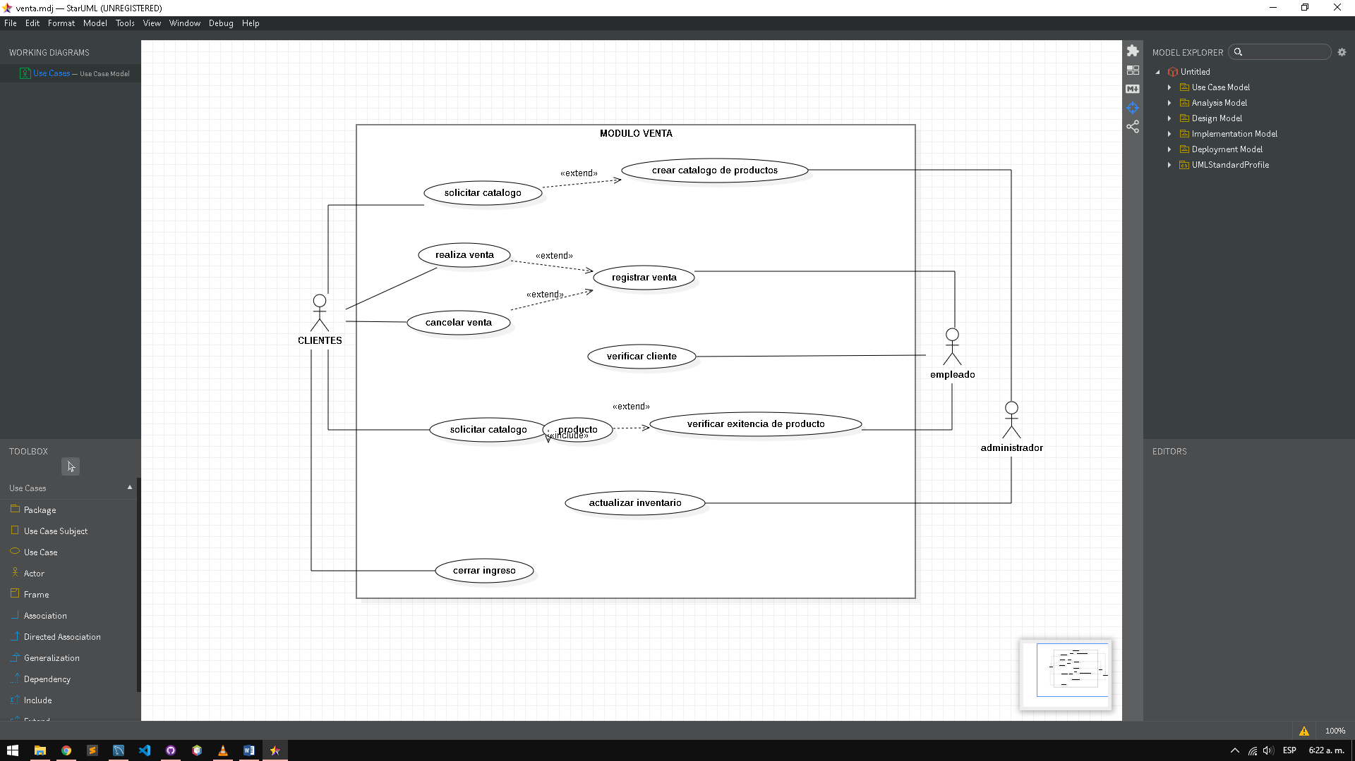

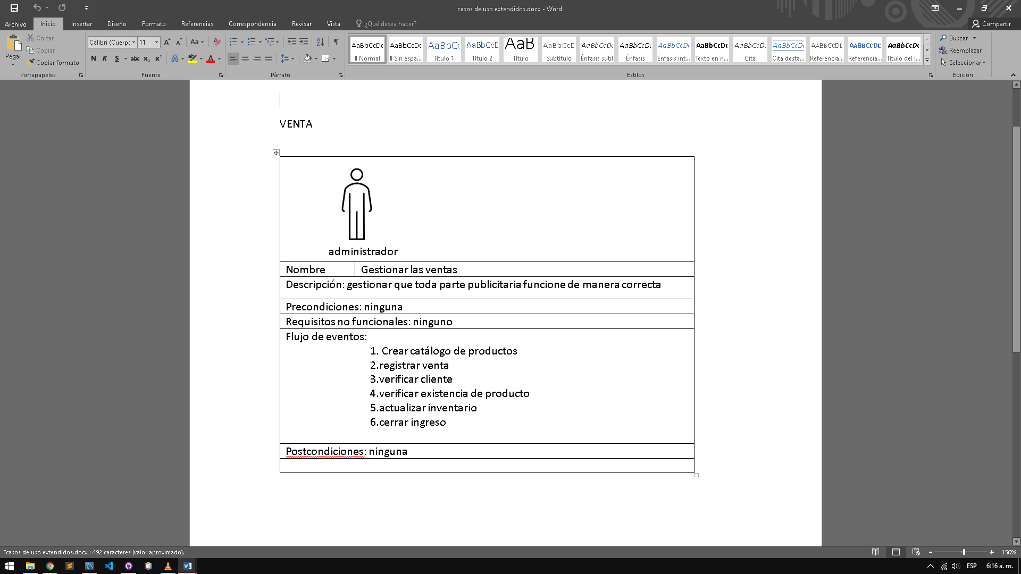

# **Descripción de los privilegios para cada usuario**

* 1. **Cliente: El cliente solo tendrá privilegios para:**
* **Crear su usuario**
* **Borrar su usuario**
* **Realizar compras**
  1. **Empleado: El empleado solo tendrá los privilegios para:**
* **Solicitar eliminar su usuario**
* **Solicitar la actualización de sus datos**
* **Insertar registros (No todos)**
* **Editar registros (No todos)**
* **Registrar compras**
  1. **Administrador:**
* **El administrador tendrá acceso y control total del sistema**
* **QUERY**

|  |  |  |
| --- | --- | --- |
| **Usuario** | **Privilegios** | **Permisos de acceso** |
| **Administrador** | **Acceso completo al sistema (Sin limitaciones)** |  |
| **Empleado** |  |  |
| **Cliente** |  |  |

# **Referencias**

GAES 4 - DYS